Міністерство освіти і науки
Національний університет „Львівська політехніка”
Кафедра СКС



Звіт
з лабораторної роботи № 3
з дисципліни: “Дискретна математика”

Виконав: ст.гр. КІ-17
Зубрицький В. В.
Прийняв: викладач
Мітьков В.С.

Львів
2017

Хід роботи :
1) Розробити програмне забезпечення, що реалізує алгоритм Форда-Фалкерсона для знаходження потоку найбільшої величини.
2) Оформлення звіту .
3) Захист лабораторної.

2. ЗАВДАННЯ ДО ЛАБОРАТОРНОЇ РОБОТИ

1) Розробити програмне забезпечення, що реалізує алгоритм алгоритм Форда-Фалкерсона для знаходження потоку найбільшої величини.
Граф:

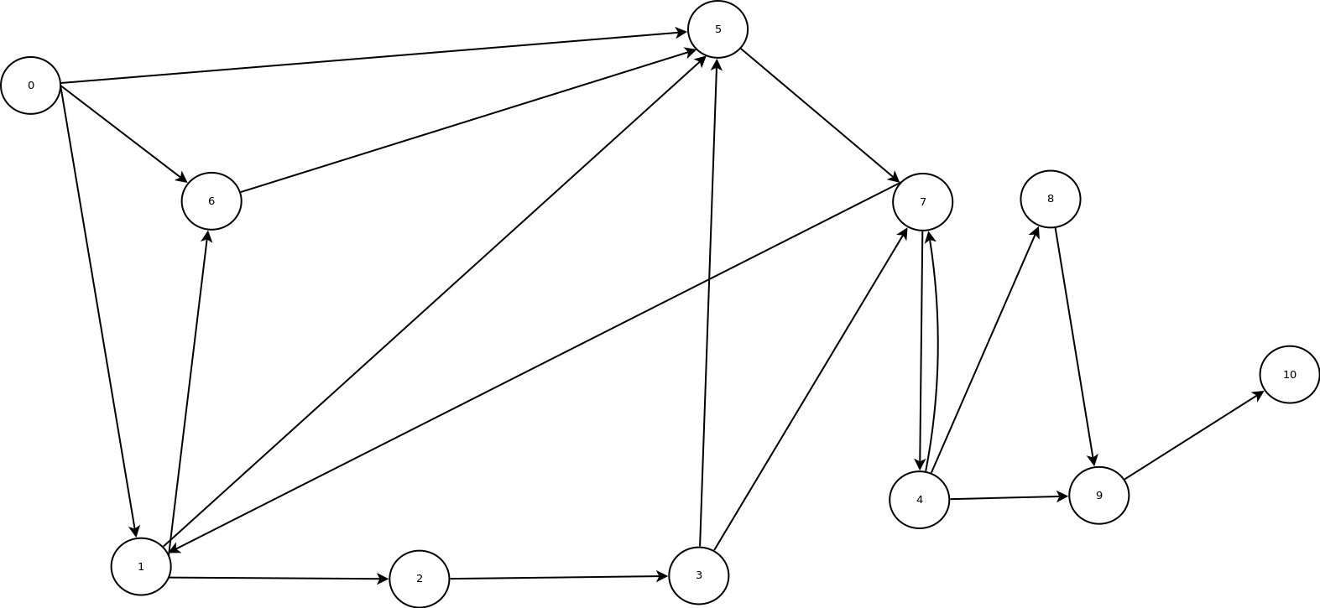

Результат виконання програми На Рис.1 показаний результат виконання програми .
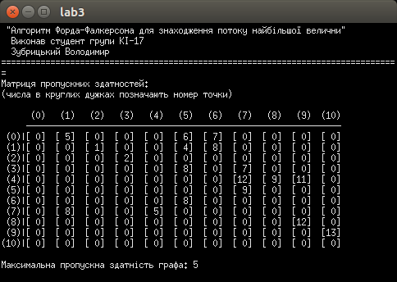

Рис.1. Результат виконання програми

Висновок: на даній лабораторній роботі я створив програму, що реалізує алгоритм Форда-Фалкерсона для знаходження потоку найбільшої величини.

